

**<**

**CALIFICACION OPERACIONAL**

**[name_device]**

|  |  |
| --- | --- |
| EMPRESA: | [empresa_] |
| DIRECCION: | [dra_1] |
| E-MAIL: | [[email_1]](mailto:Leidy.franco@labinco.com.co) |
| FECHA CALIFICACION: | **[date]** |

|  |  |  |  |  |  |
| --- | --- | --- | --- | --- | --- |
| **#** | **REFERENCIA** | **pág.** | **#** | **REFERENCIA** | **pág.** |
| **1** | Objetivo y alcance. | 2 | **6,3** | Resultado Calificación del control de temperatura del equipo. | 6 |
| **2** | Descripción del equipo que se califica. | 2 | **6.4** | Resultado Determinación Presión. | 7 |
| **3** | Sensores de Referencia | 2 | **7** | Graficas de Calificación | 8-10 |
| **4** | Procedimientos de las pruebas | 3 | **8** | Resumen de resultados. | 11 |
| **4.1** | Estudio de distribución de calor en la cámara. | 3 | **9** | Observaciones | 11 |
| **4.2** | Calificación de sensor(es) de temperatura. | 4 | **10** | Recomendaciones | 11 |
| **4.3** | Calificación del control de temperatura del equipo. | 4 | **11** | Anexos. | 12 |
| **4.4** | Determinación Presión | 4 | **12-1** | Anexo 1. Reporte de desviaciones y discrepancias | 13 |
| **5** | Criterios de Calificación. | 5 | **12-2** | Anexo 2. Registros del equipo durante la calificación. | 14 -15 |
| **6** | Calificación. | 5 | **12-3** | Anexo 3. Certificados de calibración de los sensores de medición. | 16-25 |
| **6.1** | Estudio de distribución de calor en la cámara. | 5 | **12-4** | Anexo 4.Competencias ejecutor del servicio. | 26 |
| **6.2** | Resultado Calificación de sensor(es) de temperatura. | 6 | **12-5** | Anexo 5.Reporte de acontecimientos durante la calificación y etiqueta. | 27 |

**[inf_cal_no]**

**INFORME DE CALIFICACION No:**

**CONTENIDO DEL INFORME**

El objetivo de este documento es proporcionar un soporte documentado que evidencie el cumplimiento o incumplimiento del equipo intervenido respecto a los aspectos claves de operación del mismo y por lo tanto definir que su comportamiento está de acuerdo o no con las especificaciones descritas en los criterios de aceptación definidos.

**1. OBJETIVO Y ALCANCE.**

Esta calificación ha sido diseñada y aplicada, única y exclusivamente al equipo referido en el numeral 2 del presente Informe, por lo tanto los resultados encontrados solo son representativos de este equipo en las condiciones descritas a continuación.

**2. EQUIPO CALIFICADO.**

|  |  |  |  |  |  |
| --- | --- | --- | --- | --- | --- |
| **AUTOCLAVE** | VAPOR CALDERA [caldera] CALDERIN [ACALDERIN] RESISTENCIAS [ARS] OTRO: [AOTRO] | | | | |
| **SISTEMA CONTROL** | MANUAL [SMANUAL] AUTOMATICO [SAUTO] SEMIAUTOMATICO [SAUTOMATICO] OTRO: [SOTRO] | | | | |
| **PROGRAMACION** | ANALOGA [p_ana] DIGITAL [p_dig] OTRO: N.A. | | | | |
| **MARCA** | [brand] | | **CALIFICACION** | OPERACIONAL [p_operacional] DESEMPEÑO [p_desemp]  NOMBRE DEL CICLO: **VACIO** | |
| **MODELO** | [model] | | **VARIABLE DE CONTROL** | TEMPERATURA [tp] PRESION [pr] | |
| **SERIE** | [serial] | | **CAPACIDAD** | [capacity] | |
| **ID INTERNA** | N.A. | | **UBICACIÓN** | [location] | |
| **SENSORES** | **ID** | **TIPO** | **ESCALA** | **REGISTRO** | **OBSERVACION** |
| **TEMPERATURA:** | **A** | PT 100 | 1 °C | DISPLAY | N.A. |
| **PRESION:** | **B** | BOURDON | 2 PSI | CARATULA | N.A. |

**3. SENSORES DE REFERENCIA**.

|  |  |  |  |  |  |  |  |
| --- | --- | --- | --- | --- | --- | --- | --- |
| **ID** | **MARCA** | **MODELO** | **VARIABLE** | **PRECISION** | **RANGO** | **SERIAL** | **Certificado** |
| **1** | MADGETECH | HiTemp140 | Temperatura | 0,01°C | 20°C a 140°C | [SENSOR_REF] | NC-16-09-13-106 |
| **2** | MADGETECH | HiTemp140 | Temperatura | 0,01°C | 20°C a 140°C | [SENSOR_REF] | NC-16-09-13-103 |
| **3** | MADGETECH | HiTemp140 | Temperatura | 0,01°C | 20°C a 140°C | [SENSOR_REF] | NC-16-09-13-104 |
| **4** | MADGETECH | HiTemp140 | Temperatura | 0,01°C | 20°C a 140°C | [SENSOR_REF] | NC-16-09-13-102 |
| **5** | MADGETECH | HiTemp140 | Temperatura | 0,01°C | 20°C a 140°C | [SENSOR_REF] | NC-16-09-13-105 |
| **6** | MADGETECH | HiTemp140 | Temperatura | 0,01°C | 20°C a 140°C | [SENSOR_REF] | NC-16-07-19-158 |
| **7** | MADGETECH | HiTemp140 | Temperatura | 0,01°C | 20°C a 140°C | [SENSOR_REF] | NC-16-09-13-097 |
| **8** | MADGETECH | HiTemp140 | Temperatura | 0,01°C | 20°C a 140°C | [SENSOR_REF] | NC-16-07-19-098 |
| **9** | MADGETECH | HiTemp140 | Temperatura | 0,01°C | 20°C a 140°C | [SENSOR_REF] | NC-16-07-19-096 |
| **10** | MADGETECH | PRTemp140 | Temperatura | 0,01°C | 20°C a 140°C | [SENSOR_REF] | NC-07-19-161 |
| **11** | MADGETECH | PRTemp140 | Temperatura | 0,01°C | 20°C a 140°C | [SENSOR_REF] | NC-07-19-161 |
| **12** | MADGETECH | PRTemp140 | Temperatura | 0,01°C | 20°C a 140°C | [SENSOR_REF] | NC-07-19-161 |
| **13** | MADGETECH | PRTemp140 | Temperatura | 0,01°C | 20°C a 140°C | [SENSOR_REF] | NC-07-19-161 |
| **14** | MADGETECH | PRTemp140 | Temperatura | 0,01°C | 20°C a 140°C | [SENSOR_REF] | NC-07-19-161 |
| **15** | MADGETECH | PRTemp140 | Temperatura | 0,01°C | 20°C a 140°C | [SENSOR_REF] | NC-07-19-161 |

**4. PROCEDIMIENTO DE LAS PRUEBAS DE CALIFICACION.**

**4.1 Estudio de distribución de calor en la cámara.**

Para la realización de esta prueba se procede a ubicar [numero_sensores] sensores previamente programados para registrar y almacenar internamente datos de referencia cada [frecuencia_lect] segundos, dentro del equipo a calificar. Los sensores de referencia utilizados se deben Identificar con un código consecutivo (*Ver numeral 4 Sensores De Referencia del presente Informe*) el cual indica su referencia posicional dentro del equipo tal y como se indica en la Figura 1.

La ubicación dentro del equipo debe ser tal que abarque todo el volumen interno del equipo efectuando un mapeo matricial del mismo, identificando puertas, niveles divisorios, sensores de control y registro del mismo.

FIGURA 1 Ubicación de los sensores dentro del equipo

|  |  |
| --- | --- |
| **Vista superior**  **Vista frontal**  **NIVEL 1**  **10**  **9**  **8**  **7**  **6**  **1**  **5**  **4**  **3**  **2**  **drenaje**  **NIVEL 1** | **CONVENCIONES:** |
| **A**: TEMPERATURA - PT 100 |
|  |
|  |

Posteriormente se monitorea el comportamiento de la temperatura en la cámara del equipo bajo las condiciones descritas en la tabla 1 a continuación:

|  |  |  |  |
| --- | --- | --- | --- |
| **TEMPERATURA PROGRAMADA (°C)** | [set_point] | **TIEMPO ESTERILIZACION** | [PE_TIME] |
| **TEMPERATURA ESPERADA (°C)** | [temp_esp] | **TIEMPO PURGA** | [time_purg] |
| **TEMPERATURA SECADO (°C)** | [temp_sec] | **TIEMPO SECADO** | [time_sec] |
| **PRESION CÁMARA ([type_presion])** | [pr_cam] | **PRESION CHAQUETA** | [p_jacket] |

|  |  |  |  |  |  |  |
| --- | --- | --- | --- | --- | --- | --- |
| **IDENTIFICACION CICLOS** | **1** | | **2** | | **3** | |
| **FECHA:** [f_ciclo1] | | **FECHA:** [f_ciclo2] | | **FECHA:** [f_ciclo3] | |
| **Hora inicial** | **Hora final** | **Hora inicial** | **Hora final** | **Hora inicial** | **Hora final** |
| [h_c1] | [f_c1] | [h_c2] | [f_c2] | [h_c3] | [f_c3] |

TABLA 1 Condiciones de Calificación

**4,2 Calificación de sensor(es) de temperatura.**

Para la realización de esta prueba se ubica un sensor de referencia junto a cada uno de los sensores, tanto de control como de registro del equipo, con el fin de verificar por comparación directa durante el periodo estable el comportamiento de los mismos. Es necesario registrar las lecturas de todos y cada uno de los sensores que posee el equipo; para tal efecto se diligencia durante la calificación el formato *F-126 Calificación Autoclave*. La ubicación de los sensores de referencia se observa en la figura 1.

**4.3 Calificación del control de temperatura del equipo.**

Para la realización de esta prueba se ubica un sensor de referencia junto al sensor del equipo destinado a efectuar el control de la temperatura en el mismo. Los resultados de condiciones Promedio, Máximas y Mínimas monitoreadas durante la calificación por el sensor de referencia son comparadas respecto a la programación especificada para el equipo en términos de tiempo de ciclo para evaluar el control de tiempo, tanto de esterilización como de secado (si aplica). En el caso que el sensor de control de temperatura no sea visible, se utilizarán los valores promedio registrados por el total de sensores de referencia ubicados durante la calificación

**4.4 Determinación de la Presión interna del autoclave.**

Para determinar la presión interna en la cámara del autoclave durante cada uno de los ciclos evaluados, se determinan los valores de temperatura promedio en cada ciclo y se correlaciona su valor respecto al equivalente de presión manométrica expresada por una tabla de vapor estándar. Este valor indica de manera indirecta el valor de la presión manométrica en la cámara del equipo por tanto se efectúa comparación contra las lecturas del manómetro del equipo para cada uno de los ciclos evaluados.

**5. CRITERIOS DE CALIFICACION**.

|  |  |
| --- | --- |
| **Prueba** | **Criterio de Cumplimiento** |
| **Estudio de distribución de calor en la cámara.** | * **PDA** (Parenteral Drug Association) Technical monograph No.1: Las temperaturas en los puntos evaluados en la cámara no deben ser mayores de +/-2,5°C de la temperatura media en cada instante de tiempo (aceptable). Se considera un comportamiento óptimo cuando estas variaciones no son mayores a +/-1,0°C. (En periodo estable) |
| **Calificación de sensor(es) de temperatura.** | * **PDA (Parenteral Drug Association) Technical monograph No.1:** Durante el periodo estable la diferencia de temperatura entre los sensores del equipo y la de los sensores de referencia no debe ser mayor a +/- 1,0°C. * **ICONTEC. NTC 4954:** En el periodo estable la diferencia de temperatura entre los sensores del autoclave y la de los sensores de referencia no debe ser mayor a +/- 1,0°C. * **British standard. EN 285:** En el periodo estable la diferencia de temperatura entre los sensores del autoclave y la de los sensores de referencia no debe ser mayor a +/- 1,0°C si el sistema es análogo y +/-0,5°C si es digital. |
| **Calificación del control de temperatura.** | * **PDA (Parenteral Drug Association) Technical monograph No.1:** En cada ciclo las temperaturas en la cámara deben encontrarse dentro de +/- 2,5°C de la temperatura media durante el tiempo de esterilización. Adicionalmente la temperatura programada debe estar a +/-1,0°C de la temperatura media real. * **ICONTEC. NTC 4954**: El temporizador debe tener una precisión de +/-5,0%. * **British standard. EN 285:** El temporizador debe tener una precisión de +/-2,5% para ciclos mayores a 5,0 minutos y de +/-1,0% para ciclos menores a 5,0 minutos. |

**6. RESULTADOS DE CALIFICACION**.

**6.1 Estudio de distribución de calor en la cámara.**

|  |  |  |  |  |  |  |
| --- | --- | --- | --- | --- | --- | --- |
| **Criterio de Cumplimiento** | **Resultados** | **Ciclo** | **Ciclo** | **Ciclo** | **Observación** | **Concepto** |
| **1** | **2** | **3** |
| * **PDA (Parenteral Drug Association) Technical monograph No.1:** Las temperaturas en los puntos evaluados en la cámara no deben ser mayores de +/-2,5°C de la temperatura media en cada instante de tiempo (aceptable). Se considera un comportamiento óptimo cuando estas variaciones no son mayores a +/-1,0°C. (En periodo estable). | Promedio (°C) | [pr1] | [pr2] | [pr3] | N.A. | CUMPLE |
| Máxima diferencia en el mismo instante (°C) | [mx1] | [mx2] | [mx3] |
| Máxima (°C) | [max1] | [max2] | [max3] |
| Mínima (°C) | [min1] | [min2] | [min3] |

**6.2 Calificación de sensor(es) de temperatura.**

|  |  |  |  |  |  |
| --- | --- | --- | --- | --- | --- |
| **Criterio de Cumplimiento** | **Resultados** | | | **Observación** | **Concepto** |
| * **PDA (Parenteral Drug Association) Technical monograph No.1:** Durante el periodo estable la diferencia de temperatura entre los sensores del equipo y la de los sensores de referencia no debe ser mayor a +/- 1,0°C. (Recomendación para sensores de autoclaves). * **ICONTEC. NTC 4954:** En el periodo estable la diferencia de temperatura entre los sensores del autoclave y la de los sensores de referencia no debe ser mayor a +/- 1,0°C. * **British standard. EN 285**: En el periodo estable la diferencia de temperatura entre los sensores del autoclave y la de los sensores de referencia no debe ser mayor a +/- 1,0°C si el sistema es análogo y +/-0,5°C si es digital. | Promedio sensor(es) del equipo (°C) | **SENSOR A** | | N.A. | CUMPLE |
| Ciclo 1 | [sprom1] |
| Ciclo 2 | [sprom2] |
| Ciclo 3 | [sprom3] |
| Promedio sensor(es) de referencia (°C)  punto No.: __**[point]**__ | Ciclo 1 | [pr_1] |
| Ciclo 2 | [pr_2] |
| Ciclo 3 | [pr_3] |
| Diferencia(s) | Ciclo 1 | [dif1] |
| Ciclo 2 | [dif2] |
| Ciclo 3 | [dif3] |

**6.3 Calificación del control de temperatura del equipo.**

|  |  |  |  |  |  |  |  |
| --- | --- | --- | --- | --- | --- | --- | --- |
| **Criterio de Cumplimiento** | **Resultados (°C)** | | **CICLO** | | | **Observación** | **Concepto** |
| 1 | 2 | 3 |
| * PDA (Parenteral Drug Association) Technical monograph No.1: En cada ciclo las temperaturas en la cámara deben encontrarse dentro de +/- 2,5°C de la temperatura media durante el tiempo de esterilización. Adicionalmente la temperatura programada debe estar a +/-1,0°C de la temperatura media real. * ICONTEC. NTC 4954: El temporizador debe tener una precisión de +/-5,0%. * British standard. EN 285: El temporizador debe tener una precisión de +/-2,5% para ciclos mayores a 5,0 minutos y de +/-1,0% para ciclos menores a 5,0 minutos. | Promedio Sensor de Referencia Control (CÁMARA) | | [pr1] | [pr2] | [pr3] | El tiempo se lleva manualmente. | **CUMPLE** |
| Diferencia con Programación | | [difp1] | [difp2] | [difp3] |
| Periodo estable | Máxima Mínima | [max1] | [max2] | [max3] |
| [min1] | [min2] | [min3] |
| Tiempo Esterilización (min.) | | [PE_TIME1] | [PE_TIME2] | [PE_TIME3] |
| Diferencia programación (%) | | [difs1] | [difs2] | [difs3] |

**6.4 Determinación de la Presión interna del autoclave.**

|  |  |  |  |
| --- | --- | --- | --- |
| **CICLO** | **1** | **2** | **3** |
| **Promedio temperatura (°C)** | [pr1] | [pr2] | [pr3] |
| **Presión absoluta Tabla vapor ( [type_presion] )** | [pab_1] | [pab_2] | [pab_2] |
| **Presión atmosférica *1**  **Ciudad: [city]** | [presion_c] | [presion_c] | [presion_c] |
| **Presión en la cámara ([type_presion])** | [presion_n1] | [presion_n2] | [presion_n3] |
| **Presión promedio sensor del autoclave ( [type_presion])** | [pa1] | [pa2] | [pa3] |
| **Diferencia ( [type_presion])** | [dif_prs1] | [dif_prs2] | [dif_prs3] |

**\*1  Fuente :** [**http://www.meteoaeronautica.gov.co/visor-meteorologico**](http://www.meteoaeronautica.gov.co/visor-meteorologico)

**Tabla de vapor Saturado equivalencia presión a partir de la temperatura.**

|  |
| --- |
|  |

|  |
| --- |
| **GRAFICA GENERAL CALIFICACION** |
|  |
| **GRAFICA PERIODO ESTABLE** |
|  |
| **DISTRIBUCION Y CONTROL** |
|  |

**CICLO 1**.

**7. GRAFICAS DE CALIFICACIÓN**.

**CICLO 2**

|  |
| --- |
| **GRAFICA GENERAL CALIFICACION** |
|  |
| **GRAFICA PERIODO ESTABLE** |
|  |
| **DISTRIBUCION Y CONTROL** |
|  |

**CICLO 3**

|  |
| --- |
| **GRAFICA GENERAL CALIFICACION** |
|  |
| **GRAFICA PERIODO ESTABLE** |
|  |
| **DISTRIBUCION Y CONTROL** |
|  |

**8. RESUMEN DE RESULTADOS**

|  |  |
| --- | --- |
| Prueba | Criterio de Cumplimiento |
| **Estudio de distribución de calor en la cámara.** | **CUMPLE** |
| **Calificación de sensor(es) de temperatura.** | **CUMPLE** |
| **Calificación del control de temperatura.** | **CUMPLE** |
| **Calificación del temporizador** | **INFORMATIVO** |

**9. OBSERVACIONES**

|  |
| --- |
| El tiempo se lleva manualmente. |

**10. RECOMENDACIONES**

|  |
| --- |
| Se recomienda automatizar el equipo. |

--- FIN DEL INFORME ---

|  |  |  |
| --- | --- | --- |
| RESPONSABLE F2G SERVICIOS TECNICOS ESPECIALIZADOS | | |
| NOMBRE | FIRMA | FECHA |
| FERNANDO PARRA FLOREZ |  | 2017-05-05 |
| REVISION | | |
| NOMBRE Y CARGO | FIRMA | FECHA |
|  |  |  |

|  |  |  |
| --- | --- | --- |
| APROBACION | | |
| NOMBRE Y CARGO | FIRMA | FECHA |
|  |  |  |

**EL presente Informe cumple con las BPM y con la norma NTC ISO 17025:2014, Cuenta con Sello húmedo de Originalidad F2G Si se encuentra impreso sin estos medios de seguridad se considera copia no controlada.**

**No se autoriza su reproducción total o parcial sin la autorización expresa del propietario del equipo y de F2G Servicios Técnicos Especializados SAS.**

<http://www.f2gserviciosespecializados.com/>

**11. ANEXOS**

* ANEXO 1. REPORTE DE DESVIACIONES Y DISCREPANCIAS
* ANEXO 2. REGISTROS DEL EQUIPO DURANTE LA CALIFICACIÓN.
* ANEXO 3. CERTIFICADOS DE CALIBRACIÓN DE LOS SENSORES DE MEDICIÓN.
* ANEXO 4. COMPETENCIAS EJECUTOR DEL SERVICIO DE CALIFICACIÓN
* ANEXO 5. REPORTE DE ACONTECIMIENTOS DURANTE LA CALIFICACIÓN Y ETIQUETA.

**Anexo 1****. Reporte de desviaciones y discrepancias**

La siguiente es una descripción de las desviaciones y/o discrepancias para este protocolo de calificación. Se deben utilizar el número de páginas que se requieran.

|  |  |
| --- | --- |
| *Referencia (Numeral, página): N.A.* | |
| *Discrepancia: N.A.* | |
| *Resolución: N.A.* | |
| *Aceptable: Si* *No* | *Firma / Fecha:* |

|  |  |
| --- | --- |
| *Referencia (Numeral, página): N.A.* | |
| *Discrepancia: N.A.* | |
| *Resolución: N.A.* | |
| *Aceptable: Si* *No* | *Firma / Fecha: N.A.* |

**ANEXO 2. REGISTROS DEL EQUIPO DURANTE LA CALIFICACIÓN**

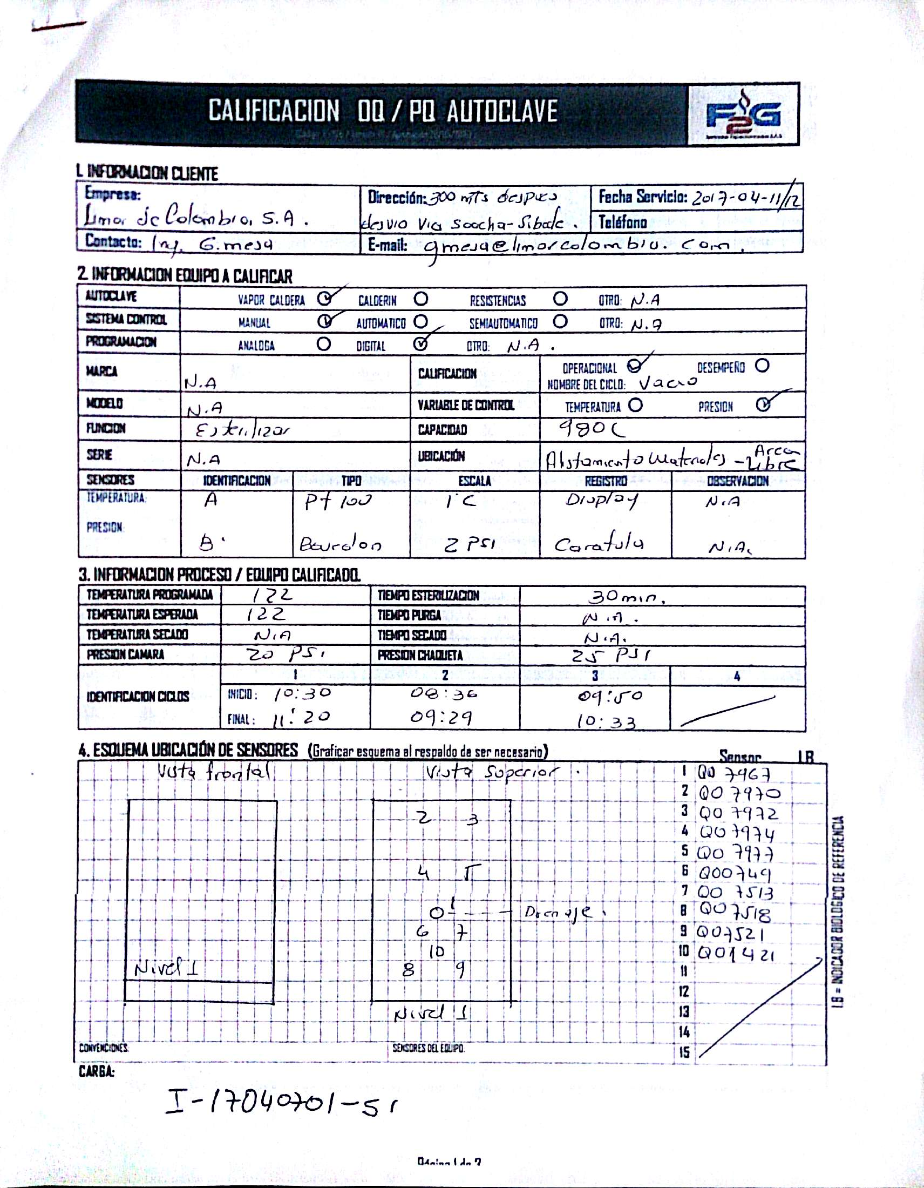

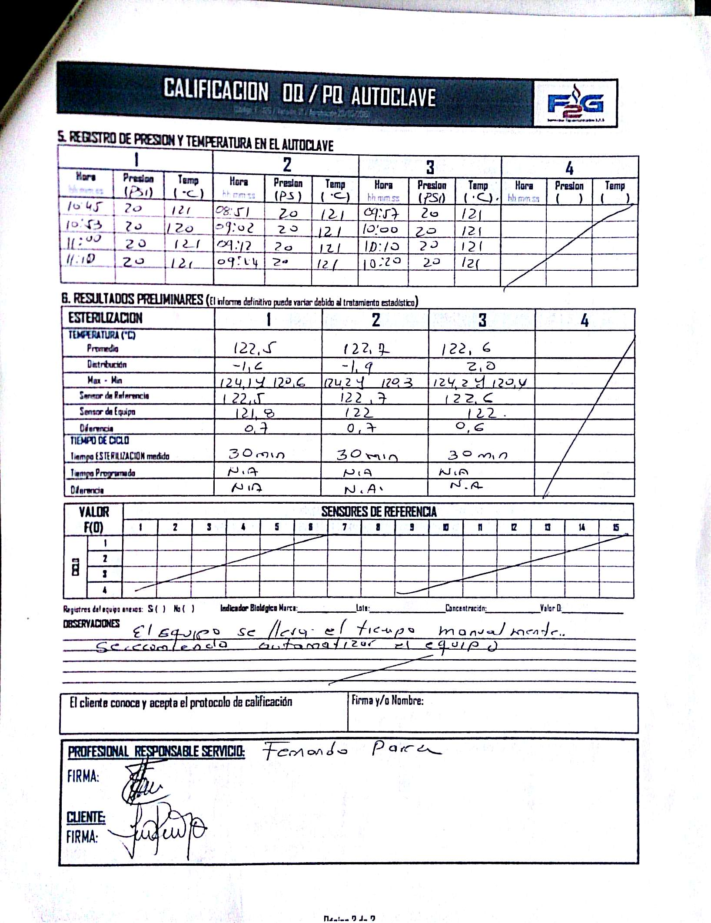

**ANEXO 3. CERTIFICADOS DE CALIBRACIÓN DE LOS SENSORES DE MEDICIÓN.**

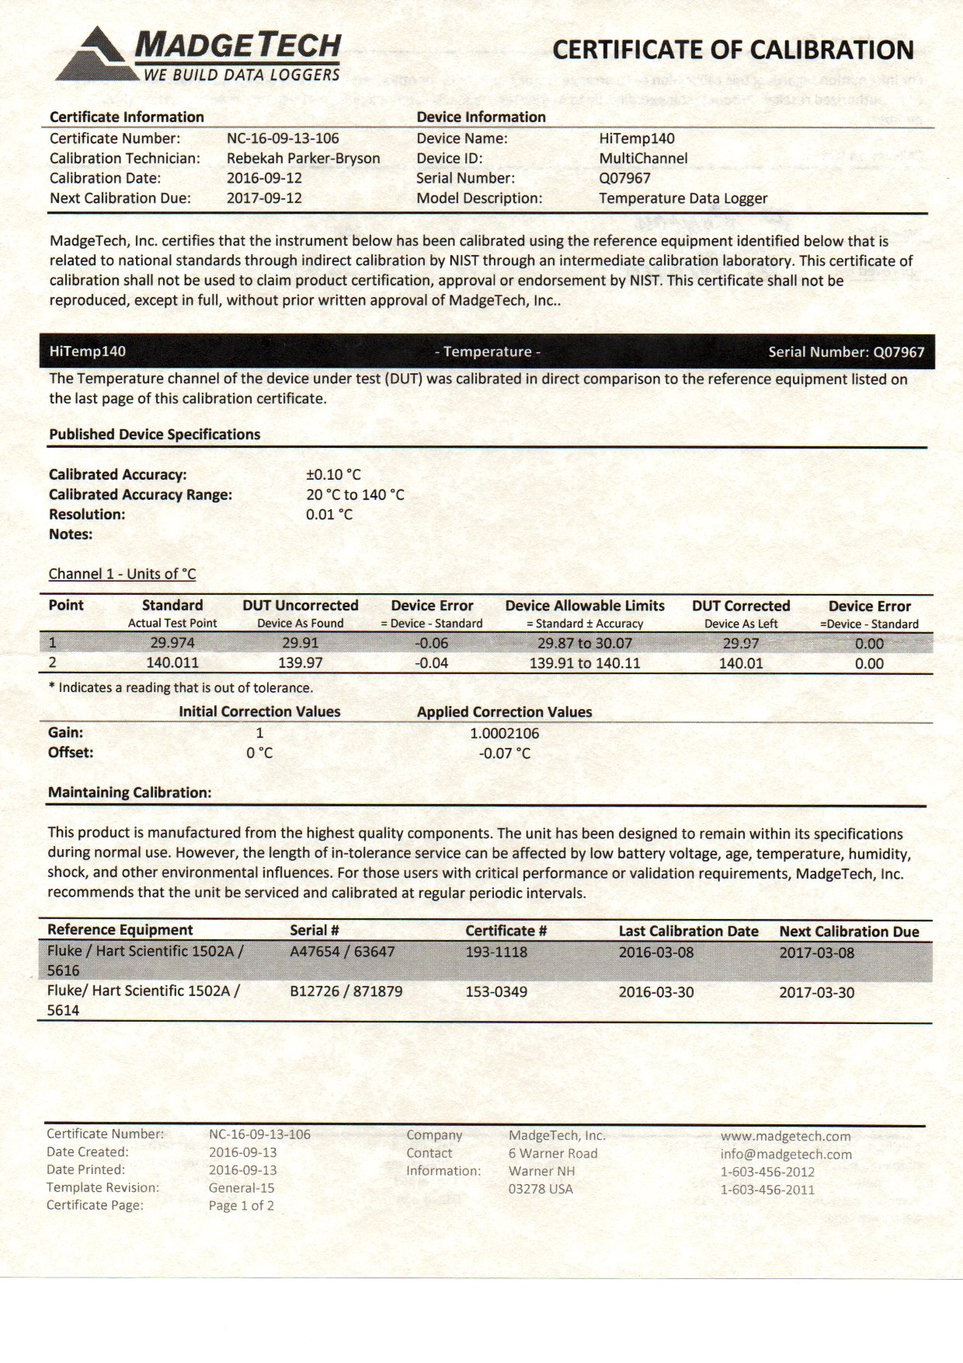

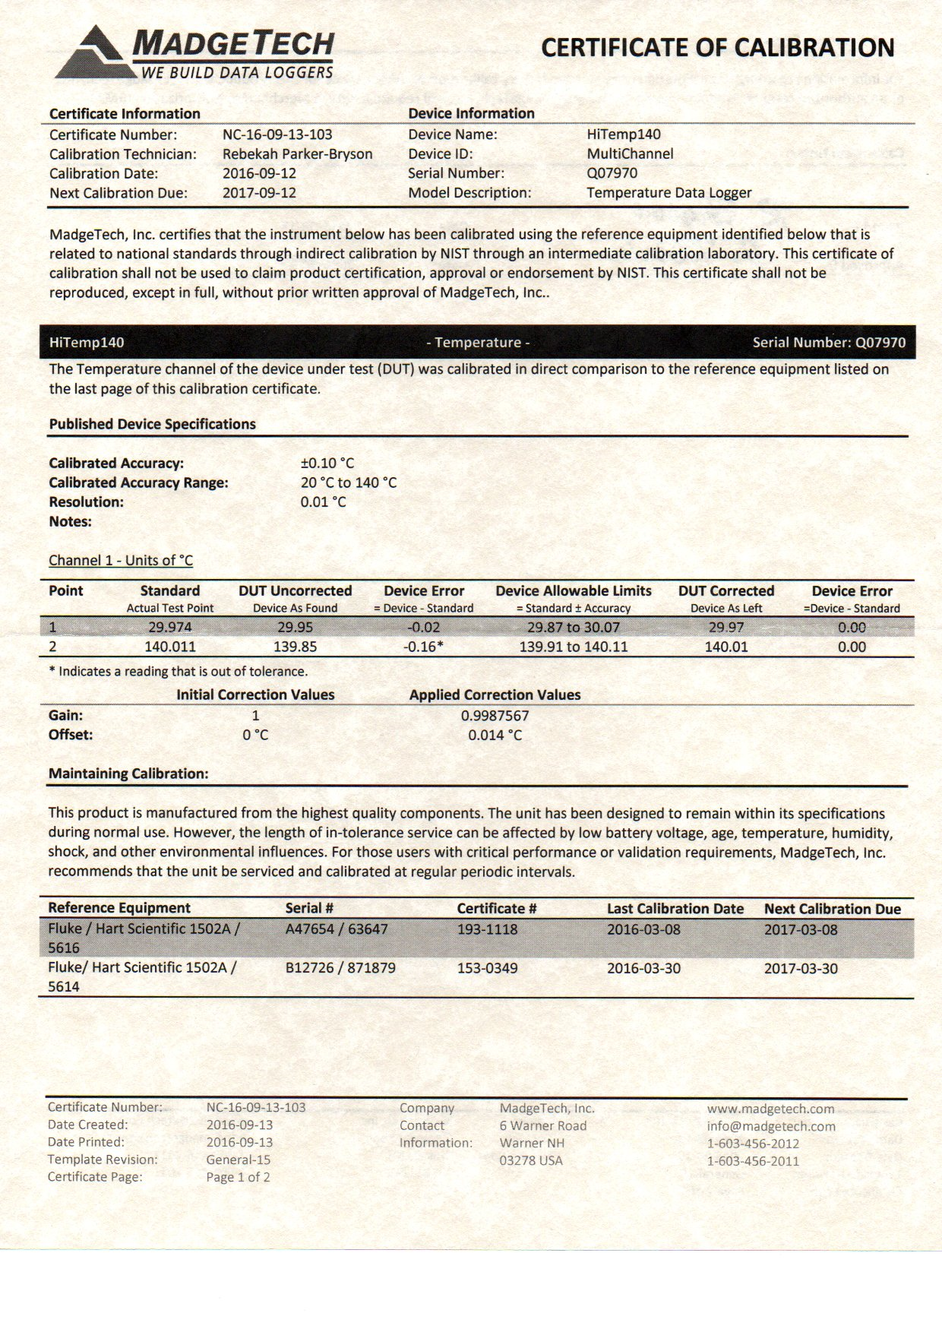

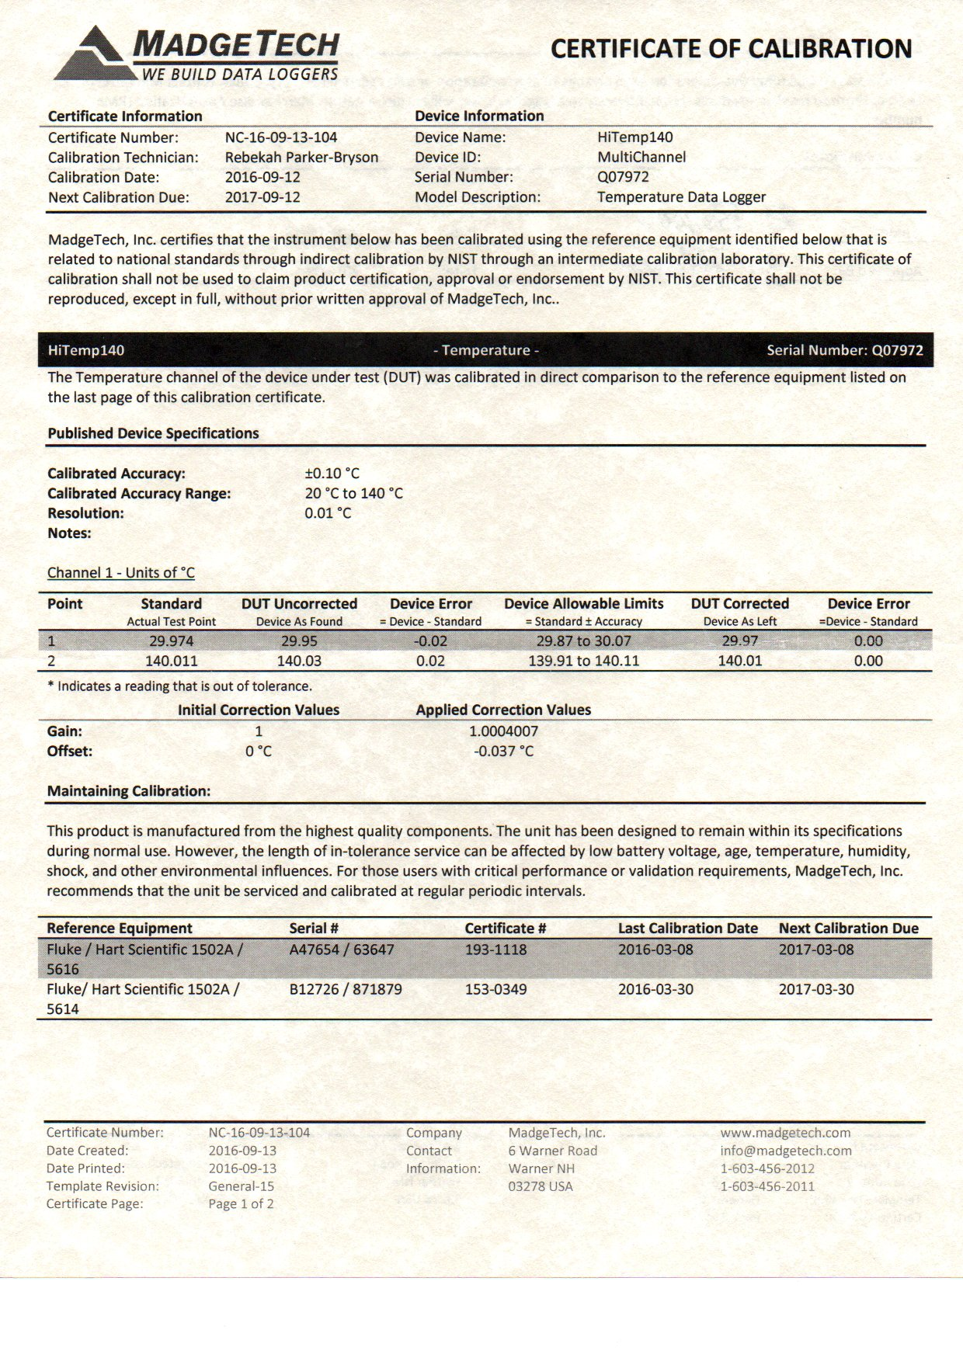

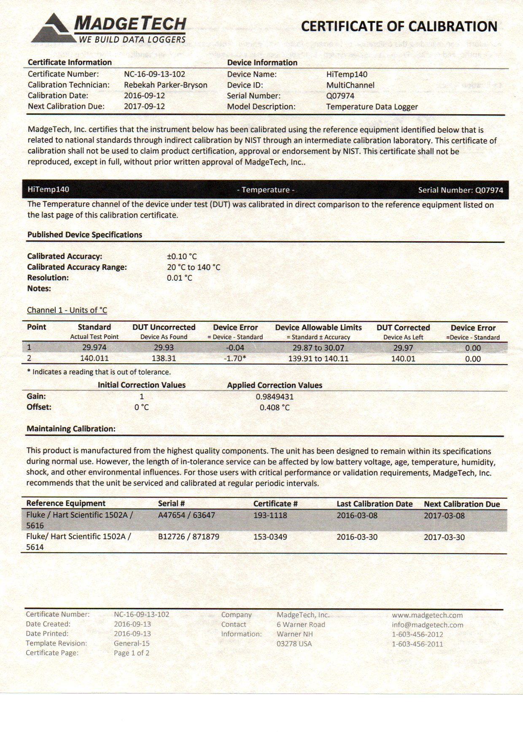

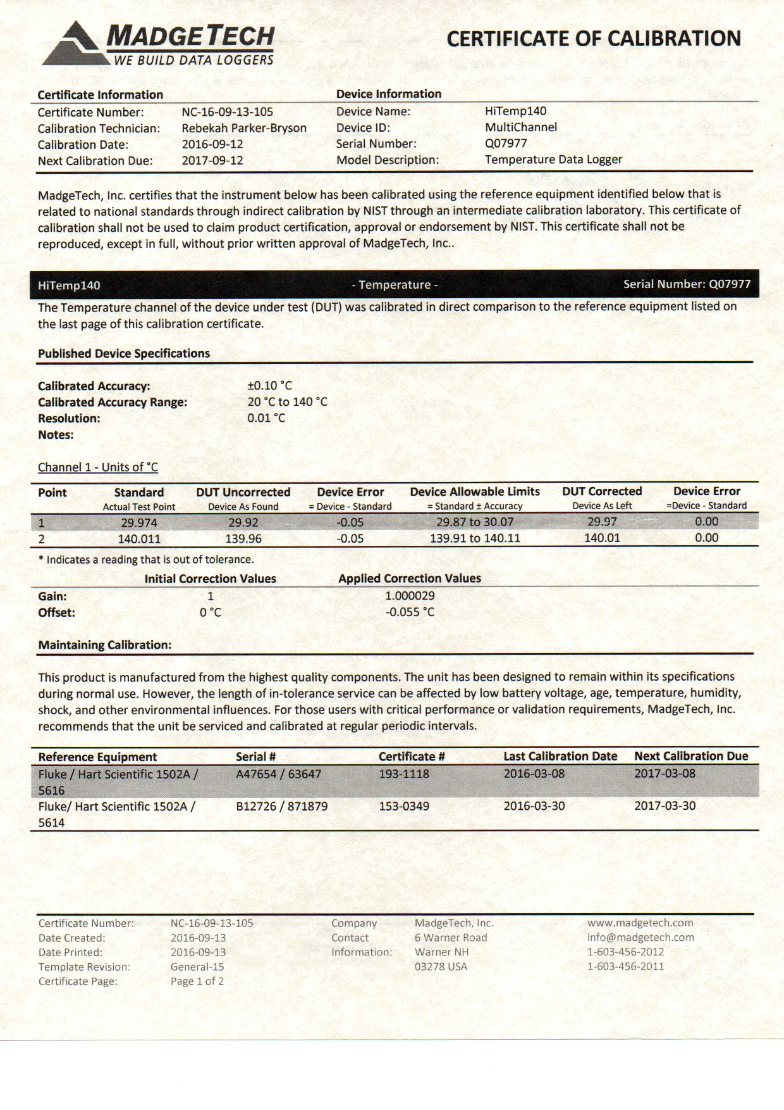

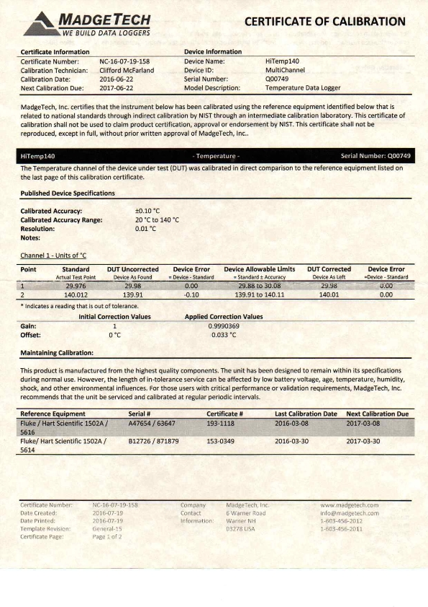

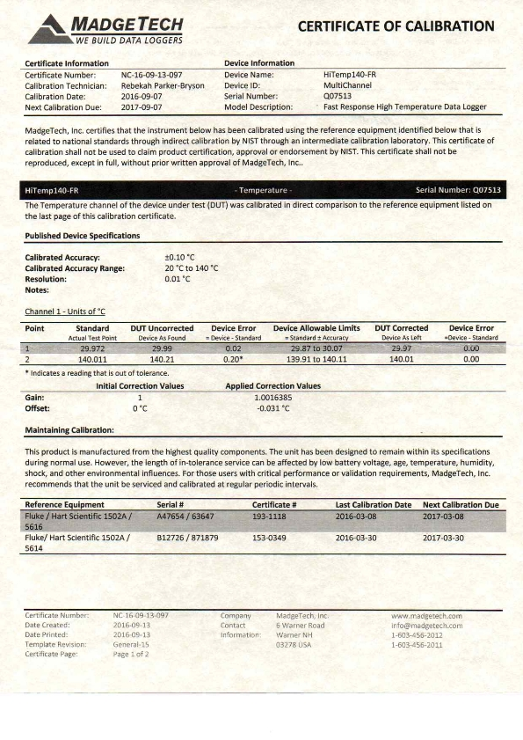

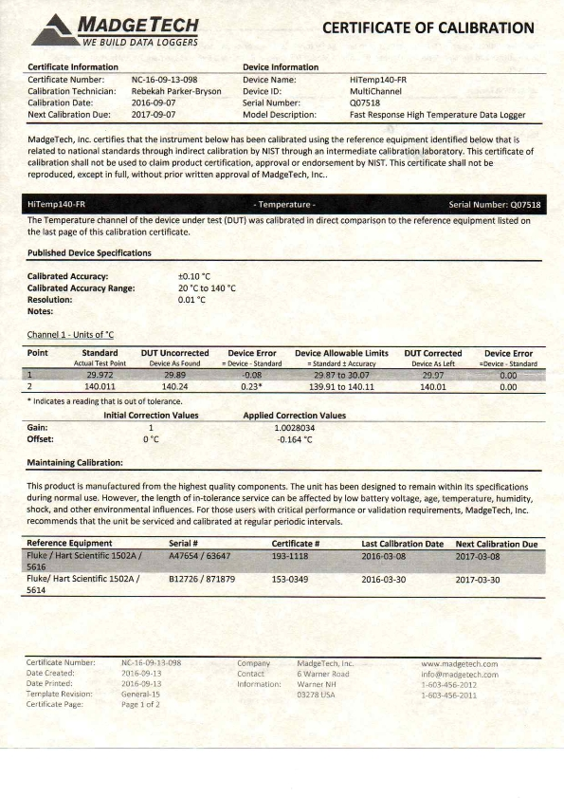

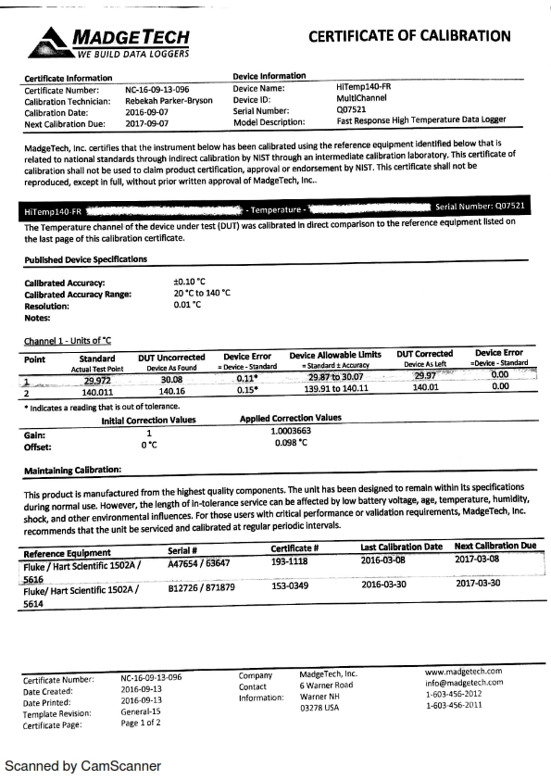

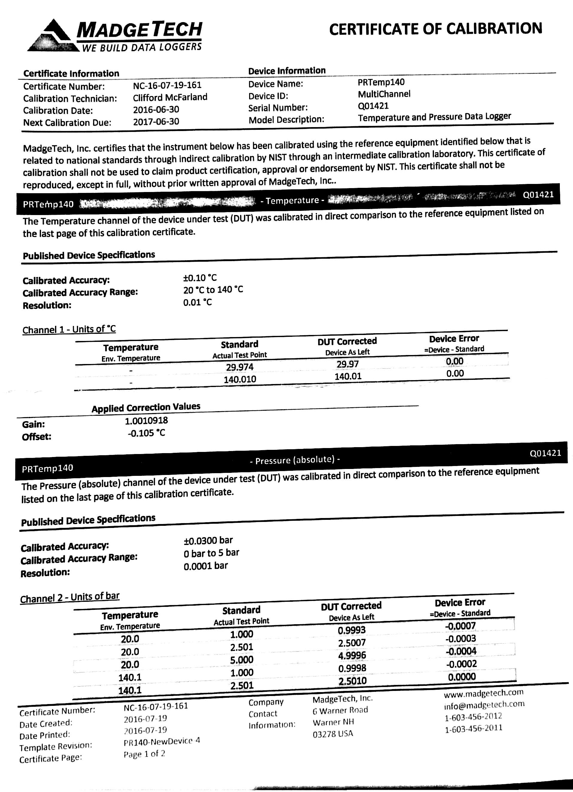

**ANEXO 4. COMPETENCIAS EJECUTOR DEL SERVICIO DE CALIFICACIÓN**

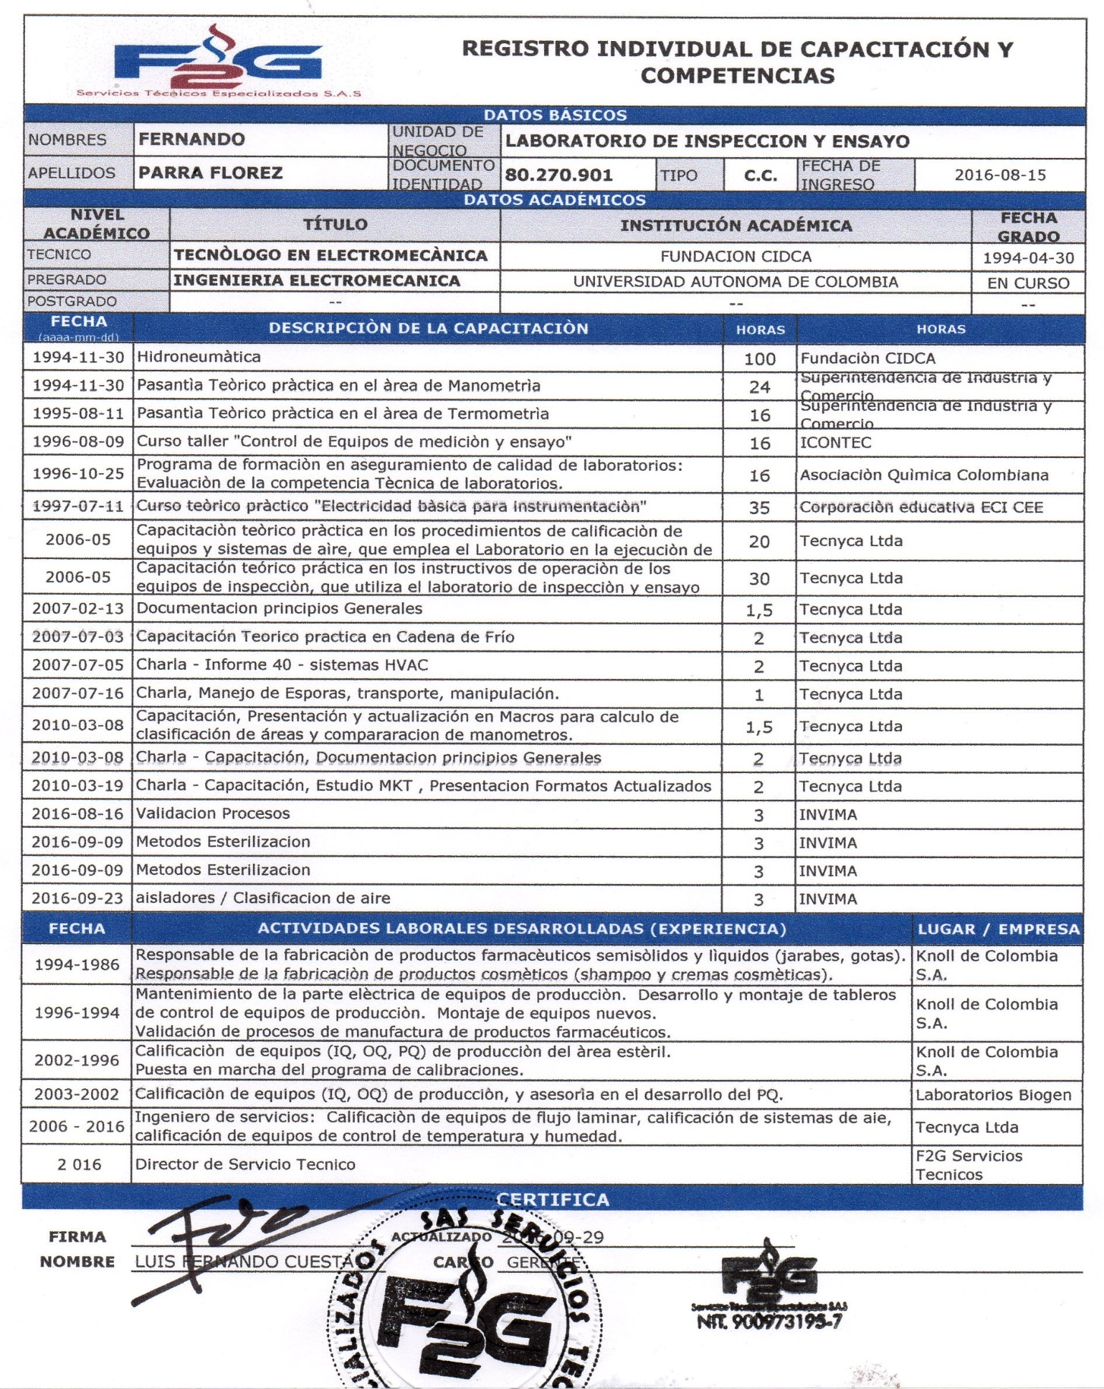

**ANEXO 5. REPORTE DE ACONTECIMIENTOS DURANTE LA CALIFICACIÓN Y ETIQUETA.**

|  |  |  |  |
| --- | --- | --- | --- |
| **Acontecimiento** | **Responsable** | **Fecha** | **Verificación** |
|  |  |  |  |
|  |  |  |  |
|  |  |  |  |
|  |  |  |  |
|  |  |  |  |
|  |  |  |  |

**Etiqueta Calificación**